Grupa RENEX zaprezentowała premierową Linię Produkcyjną REECO podczas Targów Productronica 2025
W dniach 18–21 listopada w Monachium odbyły się Targi Productronica 2025, jedno z najważniejszych globalnych wydarzeń poświęconych rozwojowi technologii i produkcji elektroniki. Grupa RENEX zaprezentowała na nich szeroki przekrój swojej oferty, w tym Linię Produkcyjną REECO, będącą nowoczesnym, modułowym systemem automatyzacji procesów montażowych w przemyśle elektronicznym.

Premiera Linii Produkcyjnej REECO stanowiła centralny element ekspozycji. Rozwiązanie zostało opracowane z myślą o zapewnieniu wysokiej powtarzalności, stałej jakości i płynnego przepływu produkcji w układzie In-Line. Rozwiązanie obejmuje moduł podający REECO RE-4190, zintegrowany układ transporterów RE-40X0, Robot Lutowniczy REECO RE-2100 oraz moduł conformal coating REECO RE-2500. Całość uzupełnia robot współpracujący Techman TM5S, pełniący funkcje podawania, orientacji i inspekcji detali. Połączenie tych modułów tworzy elastyczną i skalowalną linię odpowiadającą wymaganiom współczesnych środowisk produkcyjnych oraz założeniom Przemysłu 4.0.

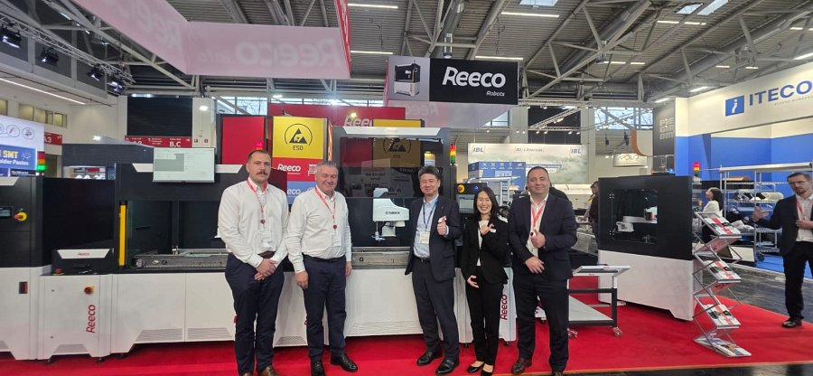
W strefie pokazowej umieszczono również pozostałe rozwiązania z oferty automatyzacji REECO, w tym robot RE-2600 ze stołem obrotowym, umożliwiający pracę gniazdową i równoczesne przygotowywanie kolejnych detali przez operatora.
Podczas targów zaprezentowano również najnowsze stoły i meble ESD REECO, w tym stół Premium Electric, który dzięki regulowanej wysokości blatu oraz demonstracji z bieżnią podkreślał możliwość wykorzystania go jako nowoczesnego stanowiska do pracy na stojąco. Meble REECO wyróżniają się modułowością, umożliwiając elastyczne konfigurowanie przestrzeni roboczej zgodnie z wymaganiami procesów montażowych, serwisowych i produkcyjnych. Na stoisku przedstawiono także nowości w akcesoriach – m.in. oświetlenie, półki i zabudowy narzędziowe oraz systemy magazynowe REECO, wspierające ergonomiczną i bezpieczną organizację komponentów oraz narzędzi w środowisku ESD.

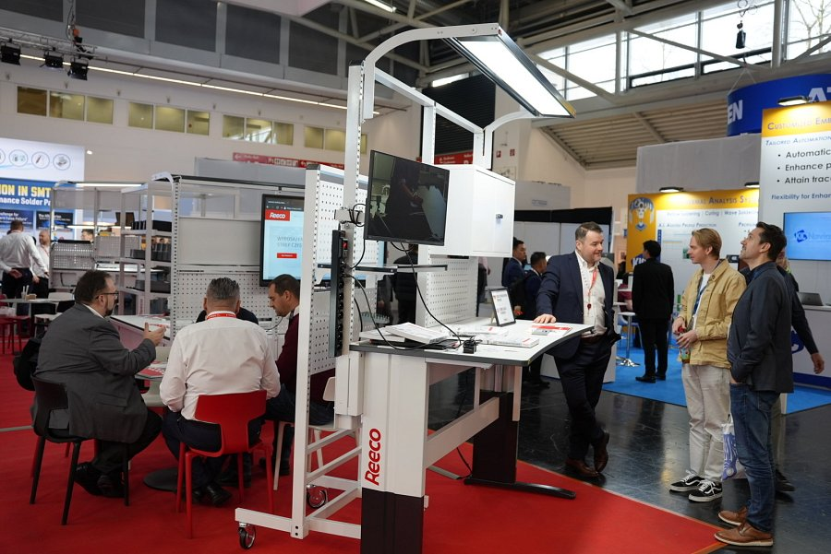
Grupa RENEX przedstawiła również szeroką gamę odzieży ESD, obejmującą ubrania robocze, fartuchy, bluzy i rozwiązania ochronne przeznaczone do pracy z komponentami wrażliwymi na wyładowania elektrostatyczne. Uzupełnieniem prezentacji była odzież Cleanroom REECO, dedykowana środowiskom o podwyższonej lub kontrolowanej czystości.
Na stoisku znalazło się także stanowisko edukacyjne z robotem współpracującym Techman TM7s, prezentujące możliwości wykorzystania cobotów w procesach szkoleniowych i pokazowych.
Targi Productronica przyciągnęły szerokie grono partnerów oraz przedstawicieli branży elektronicznej z Europy, Ameryki Północnej i Azji. Stoisko RENEX odwiedzili m.in. goście z Australii i Nowej Zelandii, przedstawiciele Yamaha Robotics, Global Electronics Association oraz kluczowi dystrybutorzy z rynku amerykańskiego, a także partnerzy współpracujący z Grupą RENEX na rynkach międzynarodowych.

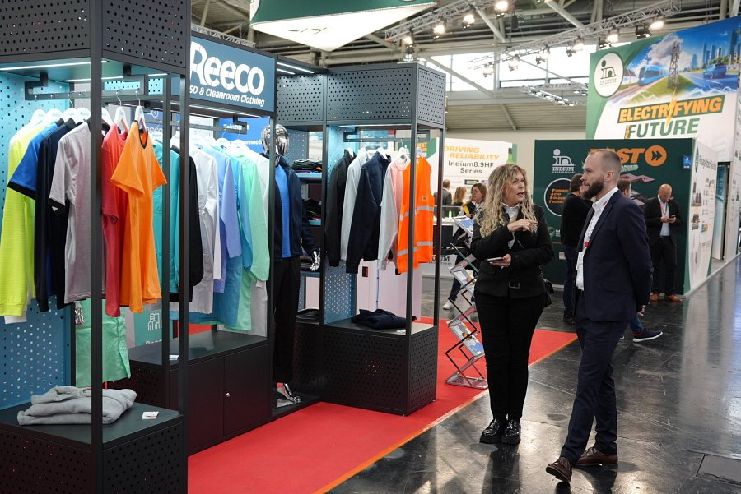
Ważnym elementem obecności Grupy RENEX było zaangażowanie w Hand Soldering World Champions 2025, organizowane równolegle podczas targów. Trener RENEX EEC pełnił funkcję sędziego konkursu, a Firma została wyróżniona jako Autoryzowane Centrum Szkoleniowe odpowiedzialne za inspekcję finałowych płytek. Jednocześnie odbywały się zawody w tworzeniu wiązek kablowych, realizowane na dedykowanym stole REECO. Kolejna edycja mistrzostw - World Hand Soldering Competition 2026 - odbędzie się podczas Targów Electronica, obejmując również Mistrzostwa Świata w tworzeniu wiązek przewodów, współsponsorowane m.in. przez Grupę RENEX.
Udział w targach Productronica 2025 potwierdził rosnącą rolę Grupy RENEX w obszarze automatyzacji i wyposażenia środowisk produkcyjnych. Prezentacja premierowej Linii Produkcyjnej REECO, liczne spotkania z partnerami oraz zaangażowanie w międzynarodowe mistrzostwa branżowe podkreśliły kompetencje firmy oraz jej znaczenie na rynku europejskim.

